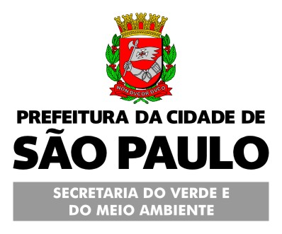 | PREFEITURA MUNICIPAL DE SÃO PAULO  Secretaria do Verde e do Meio Ambiente  Departamento de Controle da Qualidade Ambiental  Grupo Técnico de Avaliação de Impacto Ambiental de Atividades Industriais  AUTUAÇÃO DE PROCESSO ADMINISTRATIVO  (Código do Assunto: 032-001)
1. MOTIVO: Solicitação de Alteração
Alteração da Razão Social Alteração do Nome do Logradouro Outros

2. Razão Social, CNPJ e endereço atual.  2.1. Razão social |  |  |  | 2.2. CNPJ
2.3. Endereço |  |  | 2.4. Número | 2.5. Complemento
2.6. Bairro |  | 2.7. Município | 2.8. UF | 2.9. CEP
2.10. E-mail |  | 2.11. Fone | 2.12. Fax
3. Razão Social, CNPJ e endereço anterior (preencher somente se houve mudança).  3.1. Razão social |  |  |  | 3.2. CNPJ
3.3. Endereço |  |  | 3.4. Número | 3.5. Complemento
3.6. Bairro |  | 3.7. Município | 3.8. UF | 3.9. CEP
4. Identificação de responsável pela firma.  4.1. Nome |  |  | 4.2. RG/CPF
4.3. E-mail |  |  | 4.4. Telefone
5. Autorização (no caso de funcionário).  5.1. Nome |  |  |  | 5.2. RG / CPF
5.3. Cargo

5.4. E-mail |  | 5.5. Fone | 5.6. Fax
Autorizo a pessoa acima qualificada, a representar-me perante a Secretaria do Verde e Meio Ambiente, para fins de obtenção do solicitado.

________________________________ _________________________________
Assinatura do Representante Assinatura do Responsável

DECLARAÇÃO
Declaramos, sob as penas da Lei, que não houve mudanças de atividades e localização física do empreendimento, bem como acréscimos de equipamentos, produção e/ou construção civil. Declaramos que as informações aqui prestadas são verdadeiras.

São Paulo, de de 20 .

_________________________________________________
Assinatura do Responsável

